Рекламно-техническое описание
Результата интеллектуальной деятельности в виде секрета производства (ноу-хау)
«Технология определения роли и места России в формирующейся новой мировой финансовой архитектуре». Руководитель прикладной
НИР д.э.н., с.н.с. А.В. Кузнецов
разработаной в рамках государственного задания Финансовому университету на 2022 год (ВТК-ГЗ-ПИ-7-22).
Научная специальность, по которой выполнялась тема: 5.2.5. – Мировая экономика.

Сведения об авторах:
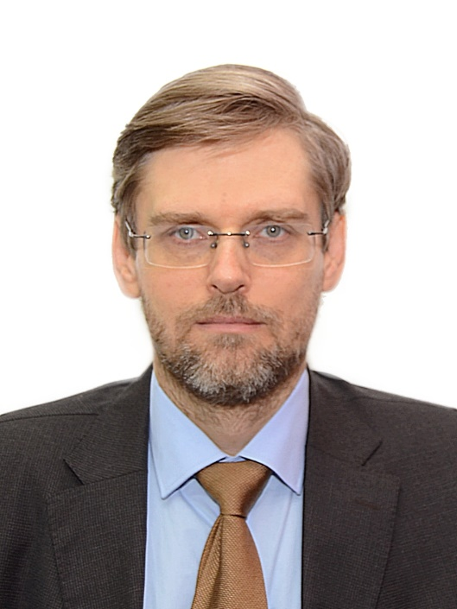 |  | КУЗНЕЦОВ Алексей Владимирович  Должность: профессор Департамента мировых финансов  Доктор экономических наук, старший научный сотрудник  Главный научный сотрудник Института мировой экономики и международных финансов  Адрес: 127 015 Москва, ул. Бутырская, д. 79, кв. 22  Тел. +7 985 418 08 68  Эл. адрес: AVKuznetsov@fa.ru
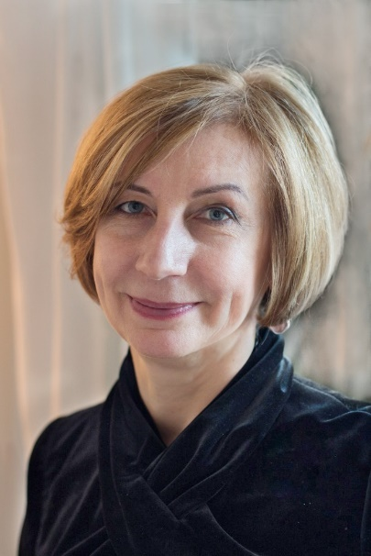 |  |  | КРЫЛОВА Любовь Вячеславовна  Должность: профессор Департамента мировых финансов  Доктор экономических наук, профессор  Адрес: 119313 Москва , Ленинский пр., д. 95, кв. 206.  Тел. +7 916 318 30 08  Эл. адрес: kryloffs@yandex.ru
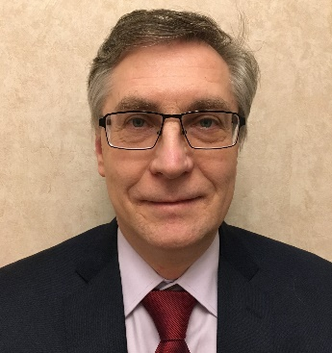 | БАЛЮК Игорь Алексеевич  Доцент департамента мировых финансов  Доктор экономических наук, доцент  Адрес: 117420 г. Москва, ул. Профсоюзная, д. 51, кв. 39  Тел.+7-916-177-46-86  Эл. адрес: balyuk@bk.ru
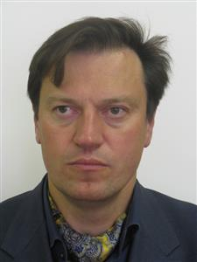 | НАВОЙ Антон Викентьевич  Профессор Департамента мировых финансов  Доктор экономических наук, доцент  Адрес: Ленинградский проспект, д. 49, Москва, ГСП-3, 128993  Тел.: +7 (926) 206-90-18  Эл. адрес: AVNavoy@fa.ru
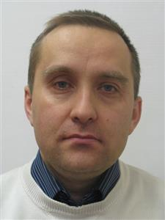 | АНТРОПОВ Владислав Владимирович —  Должность: Профессор Департамента мировых финансов,  доктор экономических наук  Адрес: Ленинградский проспект, д. 49, Москва, ГСП-3, 128993  Тел.: +7 905 733 19 83  Эл. адрес: VVAntropov@fa.ru
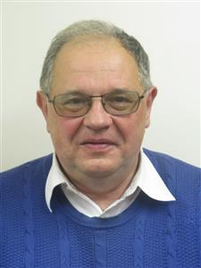 | БАРАБАНОВ Валерий Юрьевич  Должность: Доцент департамента мировых финансов,  Кандидат экономических наук, доцент  Адрес: Ленинградский проспект, д. 49, Москва, ГСП-3, 128993  Тел.: +7 916 317 62 11  Эл. адрес: VYBarabanov@fa.ru
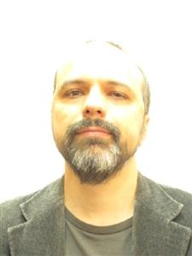 | БИЧ Михаил Геннадьевич  Должность: Доцент департамента мировых финансов, кандидат технических наук, доцент  Адрес: Ленинградский проспект, д. 49, Москва, ГСП-3, 128993  Тел.: +7 985 123 61 94  Эл. адрес: MGBich@fa.ru
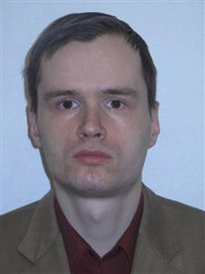 | АЛЕКСЕЕВ Петр Викторович  Ведущий научный сотрудник Института мировой экономики и международных финансов. Кандидат экономических наук,  Адрес: Ленинградский проспект, д. 49, Москва, ГСП-3, 128993  Тел.: +7 (962)918-14-46  Эл. адрес: PAlekseev@fa.ru
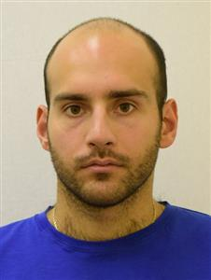 | АРШАКУНИ Андрей Алекс Андреасович  Ассистент департамента мировых финансов  Тел.: +7 909 652 60 16  Эл. адрес: AAArshakuni@fa.ru
МОРОЗОВ Сергей Александрович
Аспирант Департамента
мировых финансов
Тел.: +7 909 652 6016
Эл. адрес: tisefohero@gmail.com,
КРАСАВИН Илья Алексеевич
Аспирант Департамента
мировых финансов
Эл. адрес: iakrasavin@fa.ru
ШАТАЛОВА Евгения Дмитриевна
Студент магистратуры департамента мировых финансов
Эл. адрес: edshatalova@fa.ru
КАСАТКИНА Екатерина Валерьевна
Студент магистратуры департамента мировых финансов
Эл. адрес: evkasatkina@fa.ru

Описание результата интеллектуальной деятельности: обобщение концептуальных основ формирования новой мировой финансовой архитектуры, систематизация институциональных и функциональных противоречий современной мировой финансовой архитектуры и ее региональных особенностей, рекомендации по укреплению позиций России в условиях усиления противостояния между ведущими центрами мировой экономики, предложения по реализации перспективных направлений участия России в формирующейся новой мировой финансовой архитектуре.
- степень готовности: подготовлен итоговый отчет для представления членам экспертной комиссии.
- новизна произведения науки, отличие от аналогов: впервые проведено комплексное исследование, в котором на основе выявления концептуальных основ, институциональных и функциональных характеристик и принципов формирования новой мировой финансовой архитектуры в условиях трансформации глобальной социально-экономической парадигмы и усиления противостояния мировых центров силы разработаны практические рекомендации и показан возможный эффект от их применения.
- технологические преимущества: разработана модель сотрудничества России с международными финансовыми институтами в новых геополитических условиях, в основе которой лежит алгоритм динамического программирования для решения булевых задач и которая включает мероприятия, направленные как на сотрудничество России с международными финансовыми институтами, так и на повышение финансовой устойчивости и суверенитета России.
- экономические преимущества: проведена оценка разработанных мероприятий в контексте соотношения затрат и ожидаемого эффекта от их реализации, что позволяет выявить наиболее перспективные варианты.
- область возможного использования: практические рекомендации и предложения по расширению участия России в формирующейся новой мировой финансовой архитектуре могут быть использованы в работе Департамента экономики и финансов и Департамента международного сотрудничества Аппарата Правительства Российской Федерации; Департамента международного сотрудничества Банка России; Департамента международных финансовых отношений Министерства финансов Российской Федерации.
- сопутствующие полезные эффекты: возможность использования в учебном процессе по дисциплинам «Современные проблемы интеграции финансово-экономической системы Российской Федерации в мировую экономику и глобальные финансы», «Россия в мировой экономике и мировых финансах», «Модели развития мировой экономики и глобальных финансов», «Международные валютные отношения», «Мировые финансы и международный финансовый рынок», «Актуальные проблемы организации и реформирования современного международного финансового рынка» по программам бакалавриата, магистратуры и аспирантуры, направление подготовки «Экономика», а также в научных исследованиях соответствующего профиля.
Показано, что важнейшим фактором формирования социально-экономических парадигм является фактор экономического образования.

